新桥街道中心幼儿园小三班幼儿生活状况记录表

观察时间：9.2

观察对象：小三班幼儿

观察者：朱老师、张老师

观察目标：了解目标幼儿入园初期的适应能力

观察内容：观察目标幼儿来园、午餐、午睡、游戏等情况。

|  |  |  |  |  |  |
| --- | --- | --- | --- | --- | --- |
| 学号 | 姓名 | 来园情绪 | 午餐情况 | 午睡情况 | 备注 |
| 1 | **巢熠阳** | √ | √ | 12:30前 | 汤未喝 |
| 2 | **王钧逸** | √ | ○ | 12:30前 | 饭全部吃完，菜剩一半，汤未喝 |
| 3 | **陈雨航** | ○ | √ | 不愿入睡 | 汤未喝，情绪较好 |
| 4 | **孙贝牙** | √ | ○ | 12:30前 | 饭、汤全部吃完，剩半碗菜 |
| 5 | **陈盼** | √ | √ | 12:30前 | 汤未喝 |
| 6 | **李宇涵** | ○ | ○ | 12:30前 | 菜剩一半，汤未喝 |
| 7 | **穆永泽** | ○ | ○ | 未睡 | 饭全部吃完，菜剩一半，汤未喝，午睡时情绪波动 |
| 8 | **陆宇轩** | √ | √ | 1:30前 | 饭菜汤自己全部吃完 |
| 9 | **张睿宸** | ○ | √ | 12:30前 | 吃饭前情绪有所波动，汤未喝 |
| 10 | **高文浩** | √ | √ | 未睡 | 汤剩半碗 |
| 11 | **郁明泽** | √ | ○ | 1:00前 | 饭吃完，菜、汤吃半碗 |
| 12 | **万灵杰** | ○ | ○ | 12:30前 | 吃半碗菜，汤未喝 |
| 13 | **袁明楷** | √ | ○ | 1:00前 | 菜剩一点未吃完 |
| 14 | **张砚钧** | √ | √ | 12:30前 | 午餐全部自己吃完，午睡时情绪波动，哄睡 |
| 15 | **蒋绍文** | √ | ○ | 1:00前 | 汤未喝，菜剩一点 |
| 16 | **赵天羽** | ○ | √ | 未睡 | 午餐全部自己吃完，午睡时情绪波动 |
| 17 | **唐锦轩** | ○ | ○ | 1:00前 | 吃饭前情绪波动，饭、汤全部吃完，菜剩一点 |
| 18 | **何书泽** | √ | √ | 12:30前 | 饭菜汤全部自己吃完 |
| 19 | **杨景言** | √ | ○ | 未睡 | 菜剩一半，汤未喝 |
| 20 | **欧阳悦** | ○（一会） | √ | 1:30前 | 汤未喝 |
| 21 | **陆忻妍** | ○ | ○ | 12:30前 | 剩半碗菜 |
| 22 | **黄钰洁** | √ | √ | 12:30前 | 汤未喝 |
| 23 | **蔡晗熙** | √ | ○ | 12:30前 | 饭、汤全部吃完，菜剩一点 |
| 24 | **韩文雅** | 未来园 | 未来园 | 未来园 | 未来园 |
| 25 | **陈悦** | 未来园 | 未来园 | 未来园 | 未来园 |
| 26 | **丁妤暄** | √ | ○ | 12:30 前 | 午餐剩一点牛肉，汤未喝，其他全部吃完12:10-12:40睡着，12:40 左右醒，情绪有所波动 |
| 27 | **贾清晨** | √ | √ | 1:00前 | 汤未喝 |
| 28 | **朱明曦** | ○（一会） | √ | 12:30 前 | 饭菜汤全部自己吃完 |
| 29 | **钱宣妤** | √ | ○ | 12:30 前 | 剩一点牛肉，其他全部吃完 |
| 30 | **叶歆雅** | √ | √ | 1:00前 | 饭菜汤全部自己吃完 |
| 31 | **郑雅姝** | √ | ○ | 1:15前 | 饭、汤全部吃完，菜剩一点 |
| 32 | **朱姝妍** | √ | √ | 12:30 前 | 饭菜汤全部自己吃完 |
| 33 | **杨芷若** | √ | ○ | 12:30 前 | 饭、汤全部吃完，菜剩一半 |
| 34 | **任伊桐** | √ |  | 12:30 前 | 饭、汤全部吃完，菜剩一半 |

备注：（情绪：稳定√ 不稳定○ 午餐：吃完√ 没吃完○ ）

**评价与分析：**

来园人数32人，有两位幼儿请假。

**入园情绪：** 今天早晨大部分的幼儿的比较稳定，哭闹的孩子经过安慰之后都能够缓解自己的情绪，开始尝试进行游戏，孩子们进班后能够尝试自己去找一找抽屉，并放好自己的口罩、水壶，然后进行晨间游戏。

**喝牛奶：**今天，孩子们对如厕、洗手的方法有了一定的了解，已经初步能够按照要求进行如厕、洗手活动，大部分的孩子能够自己喝牛奶，吃饼干，并主动送杯子，但是还是有几位幼儿需要老师的帮助。

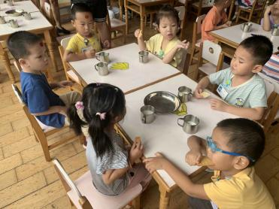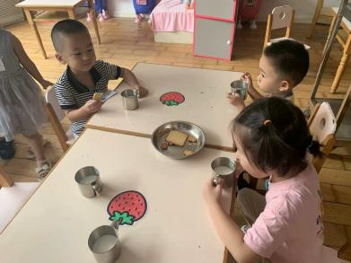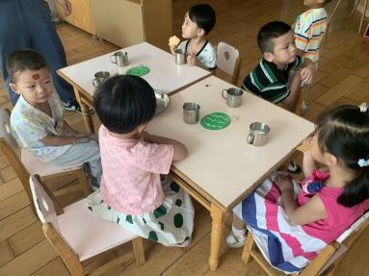

**午餐情况：**餐前，我们的孩子能够安静的倾听故事内容，玩一玩拍手点头，小手变变变等手指游戏，然后按照顺序如厕、洗手，准备吃午饭在午餐的过程中，所有的孩子能够大口大口的将饭都吃完，但是部分孩子会剩部分的蔬菜，还有部分孩子汤未喝。

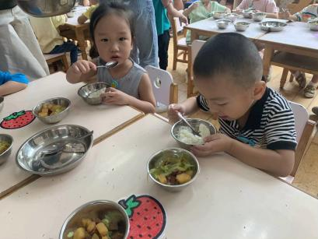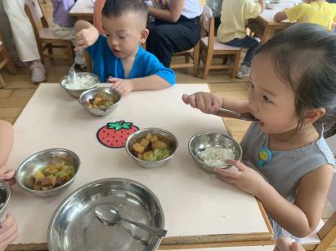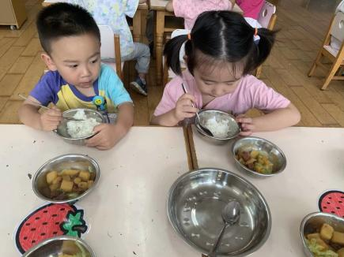

**午睡情况：**在提醒下，幼儿能够按照顺序小便，进入午睡室后，大部分的孩子能够自主寻找自己的小床，并脱鞋子放在床下，小部分孩子能够自主入睡，还有部分孩子需要在老师的陪伴下才能够入睡，在入睡前，有几个孩子出现的情绪波动的情况，还有几个孩子今天未午睡。

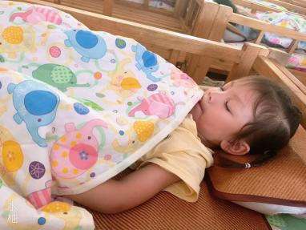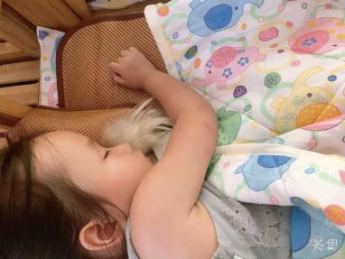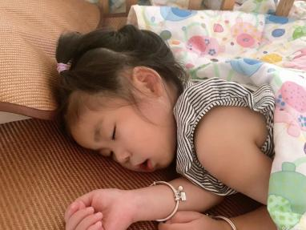

**晨间区域游戏情况：**今天，孩子们对我们的区域游戏有了一定的了解，孩子们都能够尝试选择自己喜欢的游戏玩一玩，其中，大部分的孩子喜欢在娃娃家进行游戏，在娃娃家中做饭、炒菜，给娃娃喂饭等，部分孩子玩了桌面建构的游戏，孩子们都能够沉浸自己的游戏中。

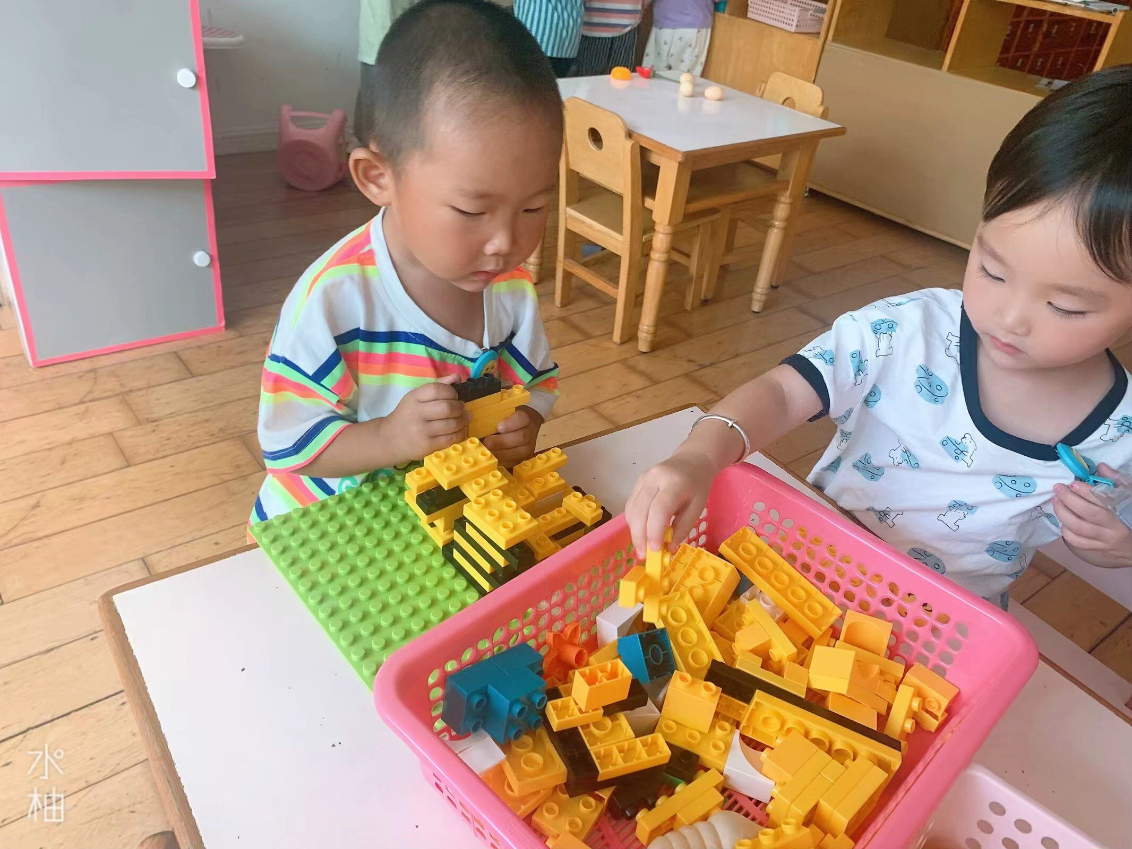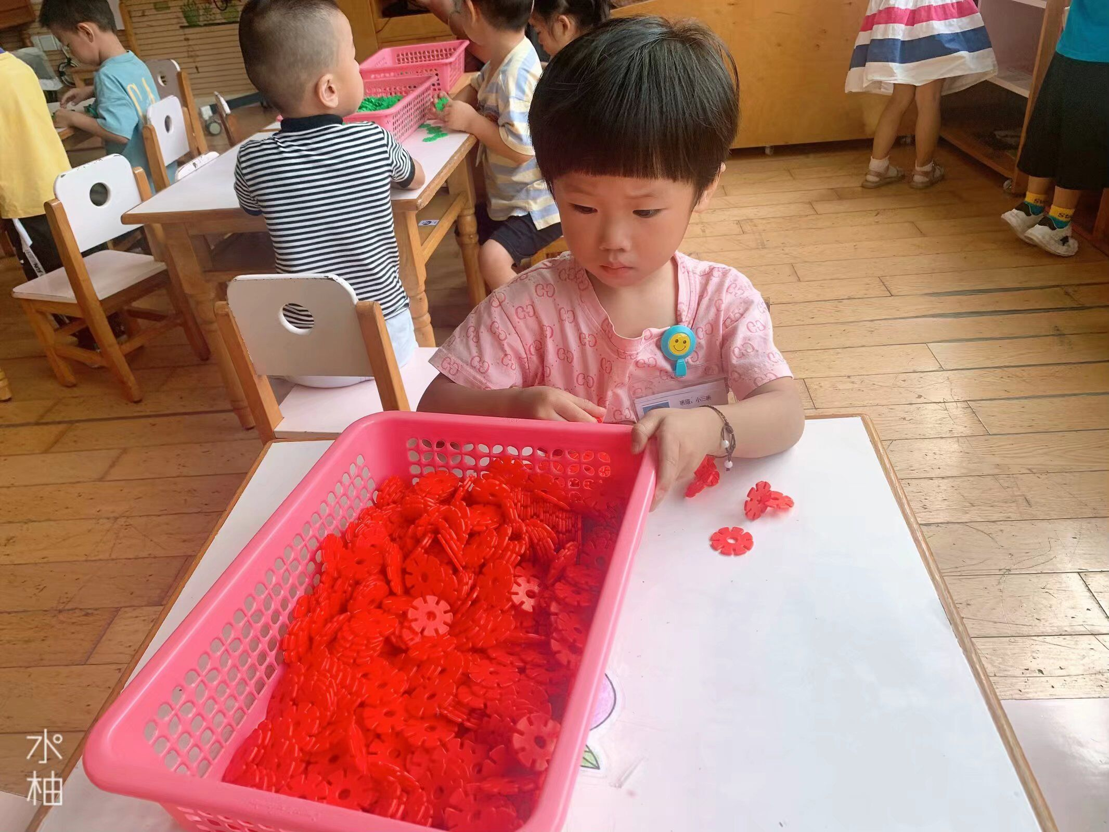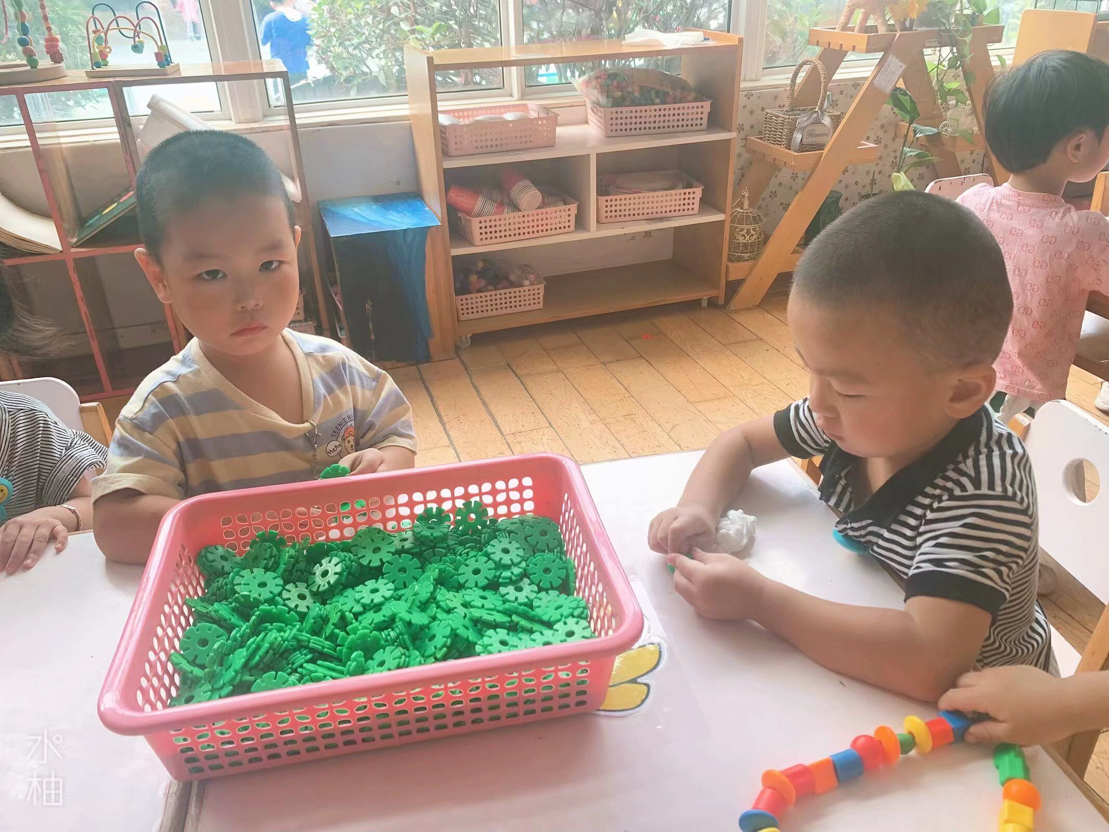

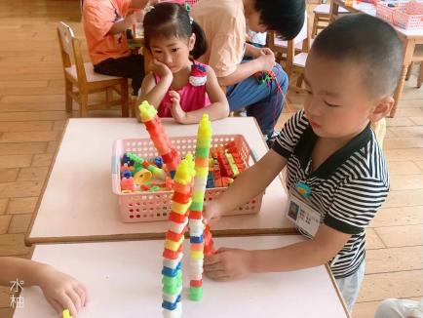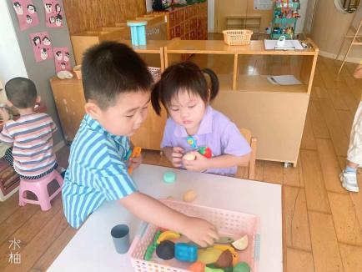

**户外游戏情况：**今天，我们一起来到了户外玩了滑滑梯的游戏，在游戏前，孩子们能够开着小火车来到滑滑梯处，然后安静的倾听游戏的要求，在游戏的过程中，孩子们排好队依次进行游戏，孩子们玩得都很开心。

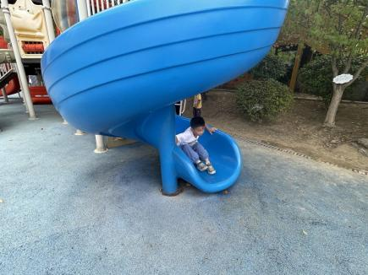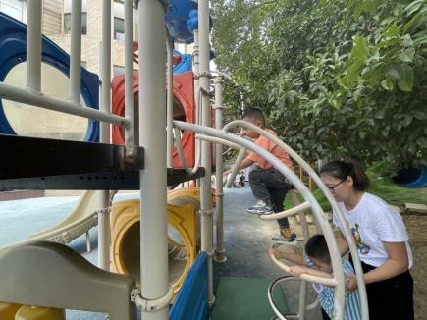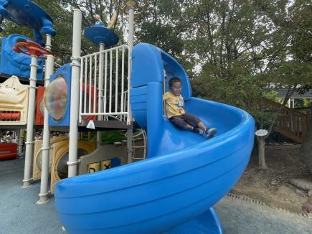

老师的话：

1.大部分的幼儿在活动中能够安静的倾听，并尝试跟着老师做一做动作，但是还有部分幼儿比较害羞，需要进一步的引导。

2.大部分的幼儿能够根据标记找到自己的抽屉、位置、小床等，但是小部分的孩子还需要及时的进行提醒。大家可帮助孩子再次加深对标记的印象。

3.在吃饭的过程中，我们班的孩子能够将自己的饭全部吃完，但是部分孩子挑食情况比较明显，需要进一步的引导。